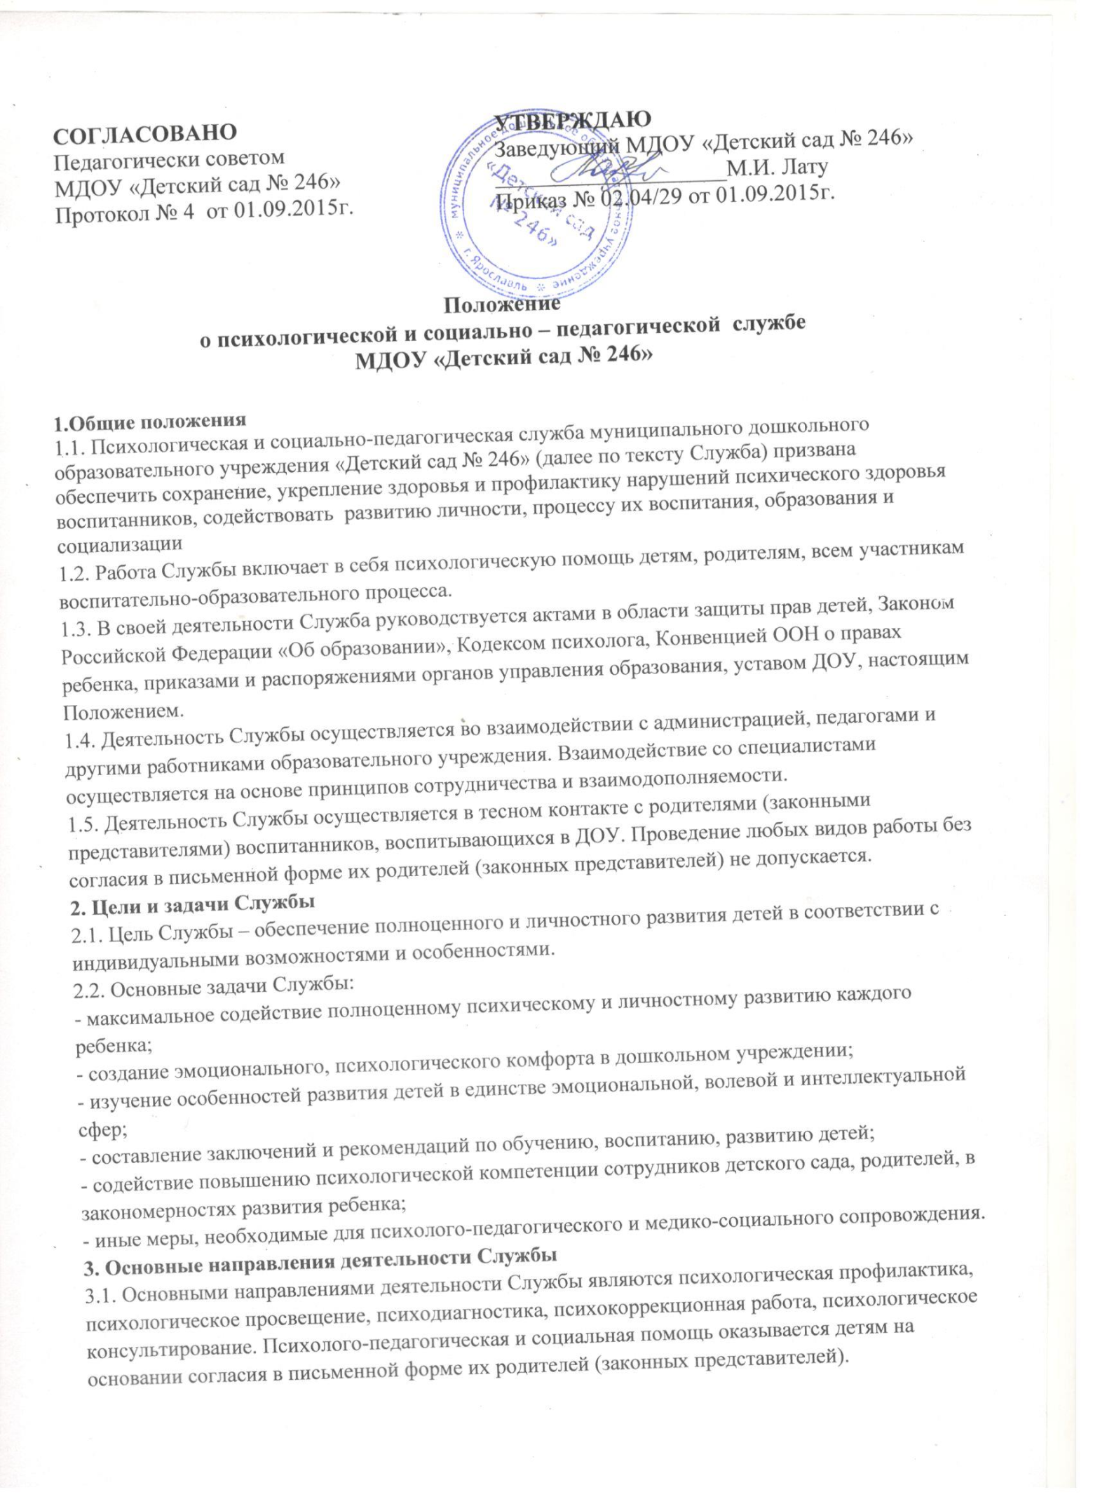

3.2. Психологическая профилактика предусматривает деятельность педагога-психолога:
- подбор, разработка, апробация и внедрение развивающих программ для детей разных возрастов с учетом задач каждого возрастного этапа;
- обеспечение условий оптимального перехода детей на следующую возрастную ступень, предупреждение возможных осложнений в психическом развитии и становлении личности детей;
- своевременное предупреждение возможных нарушений психосоматического и психологического здоровья детей;
3.3. Психологическое просвещение предусматривает деятельность педагога-психолога:
- повышение психологической культуры родителей воспитанников и педагогов образовательного учреждения;
- формирование потребности в психологических знаниях и их практическом применении, желания использовать психологические знания в работе с ребенком и в интересах личностного и профессионального роста педагогов, а также родителей.
3.4. Психологическая диагностика проводится с детьми на основании согласия в письменной форме их родителей (законных представителей), предусматривает деятельность педагога-психолога:
- получение своевременной информации об индивидуально-психологических особенностях детей, динамике процесса развития, необходимой для оказания психологической помощи детям, их родителям, педагогам;
- определение причин нарушений в обучении, поведении и развитии детей.
3.5. Психокоррекционная работа проводится с детьми на основании согласия в письменной форме их родителей (законных представителей), предусматривает:
- активное взаимодействие психолога с детьми и взрослыми, обеспечивающее психическое развитие и становление личности детей, реализацию возрастных и индивидуальных возможностей;
- коррекция познавательной, эмоционально-волевой сферы поведения.
3.6. Психологическое консультирование предусматривает деятельность педагога-психолога:
- консультирование родителей и членов семей по вопросам воспитания, семейных межличностных взаимодействий;
- консультирование педагогов по вопросам развития, обучения, воспитания и развития детей. Участие в работе психолого-медико-педагогического консилиума.
4. Права и обязанности педагога-психолога
4.1. Педагог-психолог обязан:
- в своей деятельности руководствоваться Законом РФ «Об образовании», Конвенцией о правах ребенка, данным Положением, нормативными документами, регламентирующими социальную поддержку детей;
- в полном мере осуществлять деятельность, регламентируемую настоящим Положением;
- рассматривать вопросы и принимать решения строго в границах своей профессиональной компетенции и служебных обязанностей;
- знать новейшие научные достижения в области возрастной, педагогической психологии, постоянно повышать свою профессиональную квалификацию;
- строго соблюдать профессиональную этику, не распространять сведения, полученные в результате диагностической и консультативной работы, если ознакомление с ними может принести ущерб ребенку и его семье;
- пропагандировать психологические знания среди педагогов и родителей.
4.2. Педагог-психолог имеет право:
- выбирать формы и методы работы, выделять приоритетные направления работы, исходя из общей программы и конкретных условий;
- самостоятельно формулировать конкретные задачи работы с детьми и взрослыми;
- выходить с предложениями по вопросам оптимизации условий, необходимых для успешного функционирования психологической службы;
- принимать участие в заседаниях по обсуждению результатов диагностики, вопросам создания коррекционных и развивающих программ;
- участвовать в разработке новых методов и видов психологической работы, в оценке эффективности учебно-воспитательных проектов, выступать с обобщением своего опыта в научных, научно-популярных и методических изданиях.
5. Ответственность педагога-психолога:
5.1. Педагог-психолог несет персональную ответственность за достоверность результатов психологического диагностирования, адекватность коррекционных методов, обоснованность рекомендаций.
5.2. Педагог-психолог несет ответственность за грамотное ведение документации, сохранность документов, отражающих деятельность психологической службы
5.3. Педагог-психолог несет ответственность за сохранность материально-технических средств, вверенных для работы психологической службы.
6. Права родителей:
6.1.Получать информацию о всех видах планируемых обследований (психологических, психолого-педагогических) ребенка, давать согласие на проведение таких обследований или участие в таких обследованиях, отказаться от их проведения или участия в них, получать информацию о результатах проведенных обследований обучающихся;
6.2. Принимать участие в управлении МДОУ, в форме, определяемой Уставом МДОУ;
6.3. Присутствовать при обследовании детей психолого-медико-педагогической комиссией, обсуждать результаты обследования и рекомендации, полученные по результатам обследования, высказывать свое мнение относительно предлагаемых условий для организации обучения и воспитания ребенка.
7. Документация психологической службы:
- Положение о психологической службе;
- годовой план работы, составленный в соответствии с годовым планом образовательного учреждения;
- календарный план;
- банк психодиагностических методик;
- листы коррекционной работы;
- результаты психологического обследования;
- журнал регистрации индивидуальных консультаций для родителей и педагогов;
- планы и программы коррекционной работы;
- методические рекомендации для воспитателей;
- рекомендации для родителей.

